R１.６.１６千早赤阪村 棚田保全活動
じゃがいもの収穫・さつまいも植付け

令和元年６月１６日（日曜日）に令和元年度第２回保全活動を行いました。
じゃがいもの収穫をした後、肥料をまいて畑を整え、さつまいもの苗を植付けしました。
お昼には採ったじゃがいもをおいしくいただきました。獲れたて、ゆでたての畑のめぐみです！
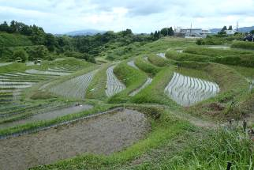 | 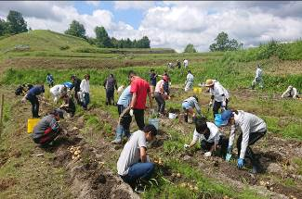
薄曇りですが涼しい風が吹いていました。 | 3月に植えたじゃがいもの収穫です。  掘っても掘っても出てきました。
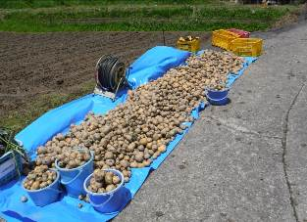 | 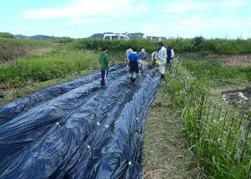
たくさんのじゃがいもが収穫できました。 | うねを作り、マルチを張ります。
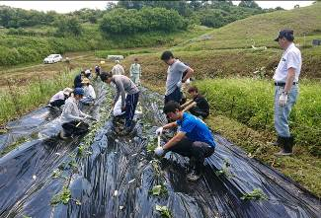 | 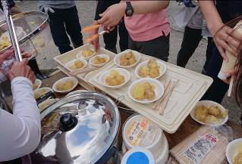
さつまいもの苗を植えるにはちょっとしたコツがありました。 | ほくほくのゆでたてじゃがいも。  バターとマヨネーズはお好みで。

